ФЕДЕРАЛЬНОЕ АГЕНТСТВО ЖЕЛЕЗНОДОРОЖНОГО ТРАНСПОРТА
Федеральное государственное бюджетное образовательное учреждение высшего образования
«Петербургский государственный университет путей сообщения
Императора Александра I»
(ФГБОУ ВО ПГУПС)

Кафедра «Технология металлов»

РАБОЧАЯ ПРОГРАММА
дисциплины
«ТЕХНИЧЕСКАЯ ЭКСПЛУАТАЦИЯ МАШИН» (Б1.В.ДВ.9.1)
для направления
23.03.03 «Эксплуатация транспортно-технологических машин и комплексов»
по профилю
«Автомобильный сервис»

Форма обучения – очная, заочная

Санкт-Петербург
2018

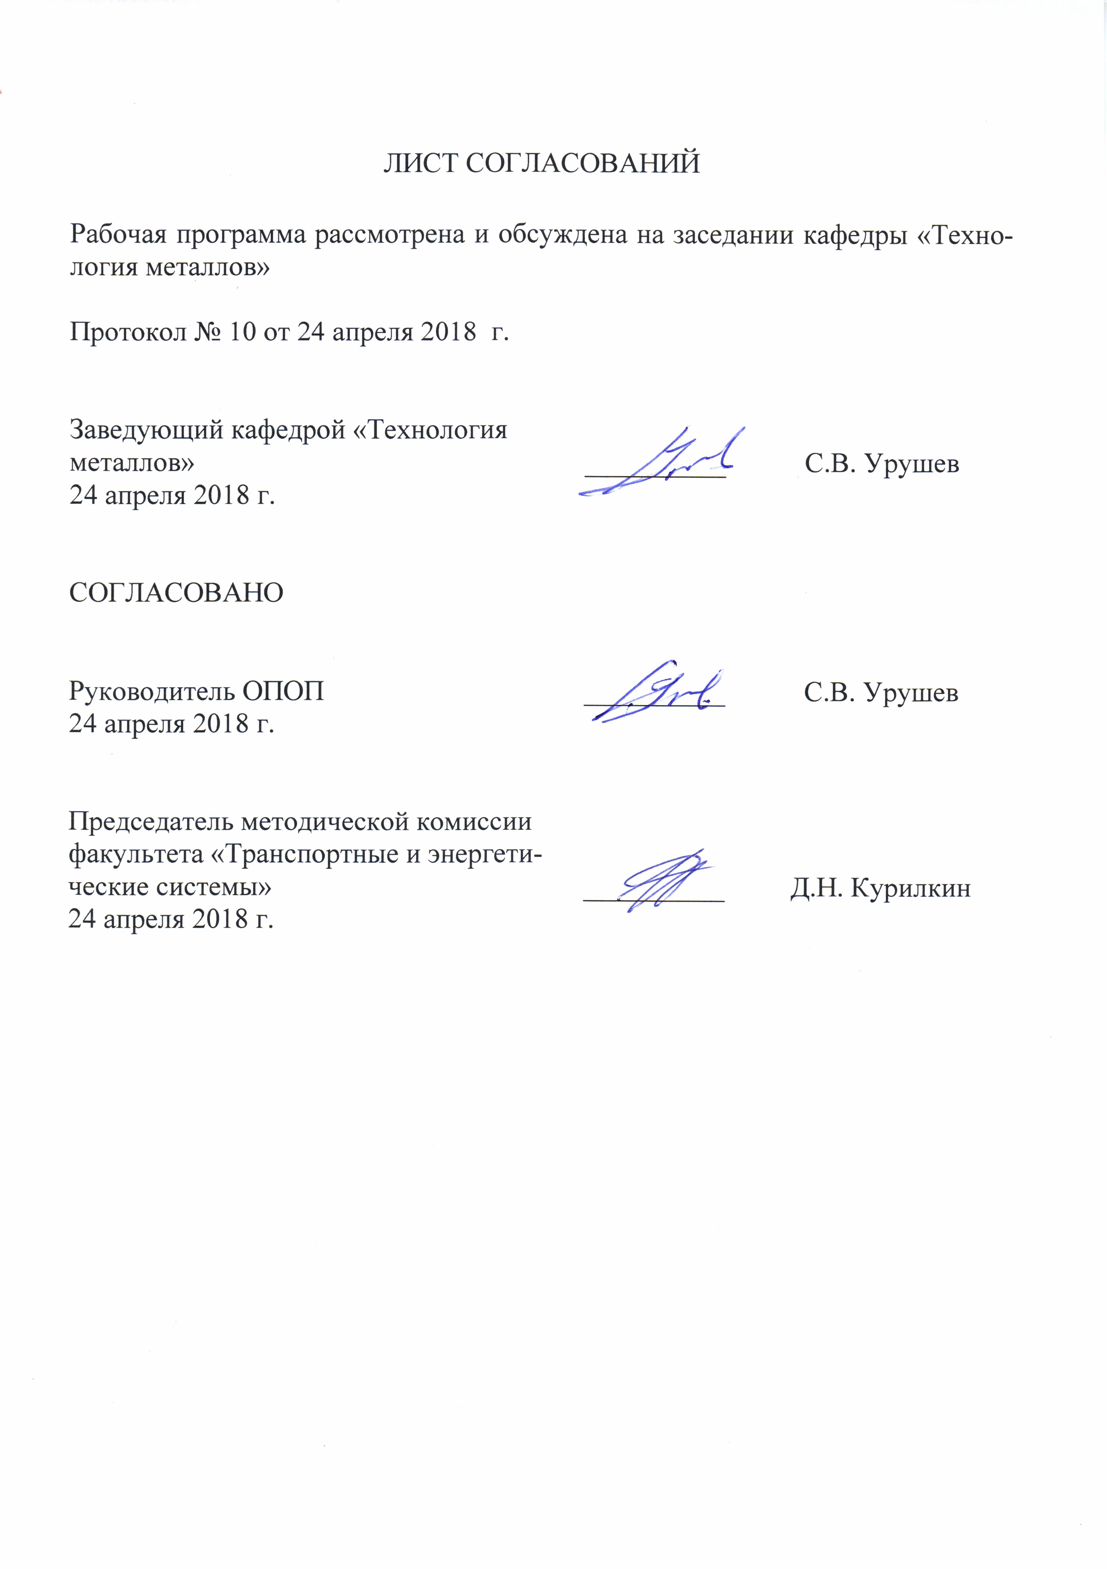
1. Цели и задачи дисциплины

Рабочая программа составлена в соответствии с ФГОС ВО, утвержденным «14» декабря 2015 г., приказ №1470 по направлению 23.03.03 «Эксплуатация транспортно-технологических машин и комплексов», по дисциплине «Техническая эксплуатация машин».
Целью изучения дисциплины является получение профессиональных навыков по техническому обслуживанию, ремонту и сервису транспортных и транспортно-технологических машин и оборудования (ТиТТМО).
Для достижения поставленной цели решаются следующие задачи:
- определение в составе коллектива исполнителей производственной программы по техническому обслуживанию, сервису, ремонту и другим услугам при эксплуатации транспорта или изготовления оборудования;
- участие в составе коллектива исполнителей в разработке и совершенствовании технологических процессов и документации;
- эффективное использование материалов, оборудования, соответствующих алгоритмов и программ расчётов параметров технологических процессов;
- организация и эффективное осуществление контроля качества запасных частей, комплектующих изделий и материалов, производственного контроля технологических процессов, качества продукции и услуг;
- внедрение эффективных инженерных решений в практику;
- организация и осуществление технического контроля при эксплуатации транспорта и транспортного оборудования;
- участие в составе коллектива исполнителей в выборе и, при необходимости, разработке рациональных нормативов эксплуатации, технического обслуживания, ремонта и хранения транспорта и оборудования;
- монтаж и наладка оборудования для технического обслуживания и ремонта транспортной техники, участие в авторском и инспекторском надзоре;
- обеспечение эксплуатации ТиТТМО, используемого в отраслях народного хозяйства, в соответствии с требованиями нормативно-технических документов;
- проведение в составе коллектива исполнителей испытаний и определение работоспособности установленного, эксплуатируемого и ремонтируемого транспорта и транспортного оборудования;
- выбор оборудования и агрегатов для замены в процессе эксплуатации транспорта, транспортного оборудования, его элементов и систем;
- участие в проведении работ по техническому обслуживанию и ремонту ТиТТМО.

2. Перечень планируемых результатов обучения по дисциплине, соотнесенных с планируемыми результатами освоения основной профессиональной образовательной программы

Планируемыми результатами обучения по дисциплине являются: приобретение знаний, умений, навыков и/или опыта деятельности.
В результате освоения дисциплины обучающийся должен:
ЗНАТЬ:
- рациональные формы поддержания и восстановления работоспособности транспортных и транспортно-технологических машин и оборудования.
УМЕТЬ:
- в составе коллектива исполнителей организовывать и выполнять транспортные и транспортно-технологические процессы;
- управлять качеством эксплуатации транспортных и транспортно-технологических машин и оборудования;
- организовать технический осмотр и текущий ремонт техники, приемку и освоение вводимого технологического оборудования, составлять заявки на оборудование и запасные части, готовить техническую документацию и инструкции по эксплуатации и ремонту оборудования
ВЛАДЕТЬ:
- способностью к работе в составе коллектива исполнителей в области реализации управленческих решений по организации производства и труда, организации работы по повышению научно-технических знаний работников;
- способностью использовать в практической деятельности данные оценки технического состояния транспортных и транспортно-технологических машин и оборудования, полученные с применением диагностической аппаратуры и по косвенным признакам.

Приобретенные знания, умения, навыки и/или опыт деятельности, характеризующие формирование компетенций, осваиваемые в данной дисциплине, позволяют решать профессиональные задачи, приведенные в соответствующем перечне по видам профессиональной деятельности в п. 2.4 основной профессиональной образовательной программы (ОПОП).

Изучение дисциплины направлено на формирование следующих профессиональных компетенций (ПК), соответствующих видам профессиональной деятельности, на которые ориентирована программа бакалавриата:
экспериментально-исследовательская:
- способностью к анализу передового научно-технического опыта и тенденций развития технологий эксплуатации транспортных и транспортно-технологических машин и оборудования (ПК-18);
- способностью в составе коллектива исполнителей к выполнению теоретических, экспериментальных, вычислительных исследований по научно-техническому обоснованию инновационных технологий эксплуатации транспортных и транспортно-технологических машин и оборудования (ПК-19);
организационно-управленческая:
- готовностью к участию в составе коллектива исполнителей к деятельности по организации управления качеством эксплуатации транспортных и транспортно-технологических машин и оборудования (ПК-24);
- способностью к работе в составе коллектива исполнителей в области реализации управленческих решений по организации производства и труда, организации работы по повышению научно-технических знаний работников (ПК-25);
- готовностью к проведению в составе коллектива исполнителей технико-экономического анализа, поиска путей сокращения цикла выполнения работ (ПК-28);
- способностью составлять трафики работ, заказы, заявки, инструкции, пояснительные записки, технологические карты, схемы и другую техническую документацию, а также установленную отчетность по утвержденным формам, следить за соблюдением установленных требований, действующих норм, правил и стандартов (ПК-30);
сервисно-эксплуатационная:
- способностью организовать технический осмотр и текущий ремонт техники, приемку и освоение вводимого технологического оборудования, составлять заявки на оборудование и запасные части, готовить техническую документацию и инструкции по эксплуатации и ремонту оборудования (ПК-38);
- способностью использовать в практической деятельности данные оценки технического состояния транспортных и транспортно-технологических машин и оборудования, полученные с применением диагностической аппаратуры и по косвенным признакам (ПК-39);
- способностью определять рациональные формы поддержания и восстановления работоспособности транспортных и транспортно-технологических машин и оборудования (ПК-40).
Область профессиональной деятельности обучающихся, освоивших данную дисциплину, приведена в п. 2.1 ОПОП.
Объекты профессиональной деятельности обучающихся, освоивших данную дисциплину, приведены в п. 2.2 ОПОП.

3. Место дисциплины в структуре основной профессиональной образовательной программы

Дисциплина «Техническая эксплуатация машин» (Б1.В.ДВ.9.1) относится к вариативной части и является дисциплиной по выбору обучающегося.

4. Объем дисциплины и виды учебной работы
Для очной формы обучения:
Вид учебной работы | Всего часов | Семестр
 |  | VIII
Контактная работа (по видам учебных занятий)  В том числе:  - лекции (Л)  - практические занятия (ПЗ)  - лабораторные работы (ЛР) | 40  10  10  20 | 40  10  10  20
Самостоятельная работа (СРС) (всего) | 68 | 68
Контроль | 36 | 36
Форма контроля знаний | Э, КП | Э, КП
Общая трудоемкость: час / з.е. | 144/4,0 | 144/4,0

Для заочной формы обучения:
Вид учебной работы | Всего часов | Курс
 |  | V
Контактная работа (по видам учебных занятий)  В том числе:  - лекции (Л)  - практические занятия (ПЗ)  - лабораторные работы (ЛР) | 12  4  4  4 | 12  4  4  4
Самостоятельная работа (СРС) (всего) | 123 | 123
Контроль | 9 | 9
Форма контроля знаний | Э, КП | Э, КП
Общая трудоемкость: час / з.е. | 144/4,0 | 144/4,0

5. Содержание и структура дисциплины
5.1 Содержание дисциплины
№ п/п | Наименование раздела дисциплины | Содержание раздела
1 | 2 | 3
1 | Методы определения нормативов технической эксплуатации автомобилей | Понятие о нормативах и их назначении. Определение периодичности технического обслуживания. Определение трудозатрат при технической эксплуатации. Определение потребности в запасных частях. Нормирование и оценка ресурсов агрегатов и автомобилей. Применение статистических испытаний при нормировании и обосновании управленческих решений
1 | 2 | 3
2 | Закономерности формирования производительности и пропускной способности средств обслуживания | Системы массового обслуживания в технической эксплуатации автомобилей. Классификация случайных процессов при технической эксплуатации автомобилей. Структура и показатели эффективности систем массового обслуживания
3 | Учёт условий эксплуатации при техническом обслуживании и ремонте автомобилей | Влияние условий эксплуатации на изменение технического состояния и надёжность автомобилей. Методы учёта условий эксплуатации. Ресурсное корректирование нормативов технической эксплуатации автомобилей. Оперативное корректирование нормативов технической эксплуатации автомобилей
4 | Комплексная оценка эффективности технической эксплуатации автомобилей | Количественная оценка состояния автомобилей и автомобильных парков. Связь коэффициента технической готовности с показателями надёжности автомобилей. Структурно-производственный анализ показателей эффективности технической эксплуатации

5.2 Разделы дисциплины и виды занятий

Для очной формы обучения:
№ п/п | Наименование разделов дисциплины | Л | ПЗ | ЛР | СРС
1 | Методы определения нормативов технической эксплуатации автомобилей | 3 | 3 | 6 | 17
2 | Закономерности формирования производительности и пропускной способности средств обслуживания | 3 | 3 | 6 | 17
3 | Учёт условий эксплуатации при техническом обслуживании и ремонте автомобилей | 2 | 2 | 4 | 17
4 | Комплексная оценка эффективности технической эксплуатации автомобилей | 2 | 2 | 4 | 17
Итого |  | 10 | 10 | 20 | 68

Для заочной формы обучения:
№ п/п | Наименование раздела дисциплины | Л | ПЗ | ЛР | СРС
1 | Методы определения нормативов технической эксплуатации автомобилей | 1 | 1 | 1 | 31
2 | Закономерности формирования производительности и пропускной способности средств обслуживания | 1 | 1 | 1 | 31
3 | Учёт условий эксплуатации при техническом обслуживании и ремонте автомобилей | 1 | 1 | 1 | 31
4 | Комплексная оценка эффективности технической эксплуатации автомобилей | 1 | 1 | 1 | 30
Итого |  | 4 | 4 | 4 | 123
6. Перечень учебно-методического обеспечения для самостоятельной работы обучающихся по дисциплине

№  п/п | Наименование раздела дисциплины | Перечень учебно-методического обеспечения
1 | Методы определения нормативов технической эксплуатации автомобилей | Иванов, В.П. Ремонт автомобилей [Электронный ресурс] : учебное пособие / В.П. Иванов, В.К. Ярошевич, А.С. Савич. - Электрон. дан. - Минск : "Вышэйшая школа", 2014. - 336 с. URL: http://e.lanbook.com/view/book/65595/  Кравченко, И.Н. Проектирование предприятий технического сервиса [Электронный ресурс]: учебное пособие / И.Н. Кравченко, А.В. Коломейченко, А.В. Чепурин [и др.]. - Электрон. дан. - СПб.: Лань, 2015. - 350 с. URL: http://e.lanbook.com/view/book/56166/
2 | Закономерности формирования производительности и пропускной способности средств обслуживания
3 | Учёт условий эксплуатации при техническом обслуживании и ремонте автомобилей
4 | Комплексная оценка эффективности технической эксплуатации автомобилей

7. Фонд оценочных средств для проведения текущего контроля успеваемости и промежуточной аттестации обучающихся по дисциплине

Фонд оценочных средств по дисциплине является неотъемлемой частью рабочей программы и представлен отдельным документом, рассмотренным на заседании кафедры и утвержденным заведующим кафедрой.

8. Перечень основной и дополнительной учебной литературы, нормативно-правовой документации и других изданий, необходимых для освоения дисциплины

8.1 Перечень основной учебной литературы, необходимой для освоения дисциплины
1. Кравченко, И.Н. Проектирование предприятий технического сервиса [Электронный ресурс]: учебное пособие / И.Н. Кравченко, А.В. Коломейченко, А.В. Чепурин [и др.]. - Электрон. дан. - СПб.: Лань, 2015. - 350 с. URL: http://e.lanbook.com/view/book/56166/

8.2 Перечень дополнительной учебной литературы, необходимой для освоения дисциплины
1. Иванов, В.П. Ремонт автомобилей [Электронный ресурс] : учебное пособие / В.П. Иванов, В.К. Ярошевич, А.С. Савич. - Электрон. дан. - Минск : "Вышэйшая школа", 2014. - 336 с. URL: http://e.lanbook.com/view/book/65595/

8.3 Перечень нормативно-правовой документации, необходимой для освоения дисциплины
1. Положение о техническом обслуживании и ремонте подвижного состава автомобильного транспорта / Минавтотранс РСФСР. – М.: Транспорт, 1983.-86 с.
2. РД 03112178-1023-99 Сборник норм времени на техническое обслуживание и ремонт легковых, грузовых автомобилей. Том 1 / Министерство транспорта РФ. – М.: 2001, - 89 с.
3. РД 200-РСФСР-15-0179-83. Руководство по организации технологического процесса работы службы технического контроля АТП и объединений / ЦПТБ "Центравтотех" Минавтотранса РСФСР ПТБ Брянского ТУ. – Брянск: 1983. – 41 с.

8.4 Другие издания, необходимые для освоения дисциплины
При освоении данной дисциплины другие издания не используются.

9. Перечень ресурсов информационно-телекоммуникационной сети «Интернет», необходимых для освоения дисциплины

1. Личный кабинет обучающегося и электронная информационно-образовательная среда. [Электронный ресурс]. – Режим доступа: http://sdo.pgups.ru/ (для доступа к полнотекстовым документам требуется авторизация).
2. Иванов, В.П. Ремонт автомобилей [Электронный ресурс] : учебное пособие / В.П. Иванов, В.К. Ярошевич, А.С. Савич. - Электрон. дан. - Минск : "Вышэйшая школа", 2014. - 336 с. URL: http://e.lanbook.com/view/book/65595/
3. Кравченко, И.Н. Проектирование предприятий технического сервиса [Электронный ресурс]: учебное пособие / И.Н. Кравченко, А.В. Коломейченко, А.В. Чепурин [и др.]. - Электрон. дан. - СПб.: Лань, 2015. - 350 с. URL: http://e.lanbook.com/view/book/56166/

10. Методические указания для обучающихся по освоению дисциплины

Порядок изучения дисциплины следующий:
- Освоение разделов дисциплины производится в порядке, приведенном в разделе 5 «Содержание и структура дисциплины». Обучающийся должен освоить все разделы дисциплины с помощью учебно-методического обеспечения, приведенного в разделах 6, 8 и 9 рабочей программы.
- Для формирования компетенций обучающийся должен представить выполненные типовые контрольные задания или иные материалы, необходимые для оценки знаний, умений, навыков и (или) опыта деятельности, предусмотренные текущим контролем (см. фонд оценочных средств по дисциплине).
- По итогам текущего контроля по дисциплине, обучающийся должен пройти промежуточную аттестацию (см. фонд оценочных средств по дисциплине).

11. Перечень информационных технологий, используемых при осуществлении образовательного процесса по дисциплине, включая перечень программного обеспечения и информационных справочных систем

При осуществлении образовательного процесса по дисциплине используются следующие информационные технологии:
- технические средства (персональные компьютеры, интерактивная доска);
- методы обучения с использованием информационных технологий (компьютерное тестирование, демонстрация мультимедийных материалов).
- Дисциплина обеспечена необходимым комплектом лицензионного программного обеспечения, установленного на технических средствах, размещенных в специальных помещениях и помещениях для самостоятельной работы в соответствии с расписанием занятий.

12. Описание материально-технической базы, необходимой для осуществления образовательного процесса по дисциплине

Материально-техническая база обеспечивает проведение всех видов учебных занятий, предусмотренных учебным планом по данному направлению подготовки и соответствует действующим санитарным и противопожарным нормам и правилам.
Она содержит:
- помещения для проведения лабораторных работ (ауд. 16-100), укомплектованных специальной учебно-лабораторной мебелью, лабораторным оборудованием, лабораторными стендами, специализированными измерительными средствами в соответствии с перечнем лабораторных работ, соответствующие действующим противопожарным правилам и нормам.
- помещения для проведения лекционных (ауд. 16-100) и практических (семинарских) занятий (ауд. 16-100), укомплектованных специализированной учебной мебелью и техническими средствами обучения, служащими для представления учебной информации большой аудитории (настенным экраном с дистанционным управлением, подвижной маркерной доской, считывающим устройством для передачи информации в компьютер, мультимедийным проектором и другими информационно-демонстрационными средствами), соответствующие действующим противопожарным правилам и нормам.
- помещения для проведения групповых и индивидуальных консультаций (ауд. 16-100), соответствующие действующим противопожарным правилам и нормам.
- помещения для проведения текущего контроля (ауд. 16-100) и промежуточной аттестации (ауд. 16-100), соответствующие действующим противопожарным правилам и нормам.
- помещения для самостоятельной работы (ауд. 16-100), соответствующие действующим противопожарным правилам и нормам.

Разработчик программы,  доцент |  | Д.П. Кононов
«_20__» _04____ 20 _18_ г.

